Ajustar guias
Suporte de corrimão com cavilhas de engate
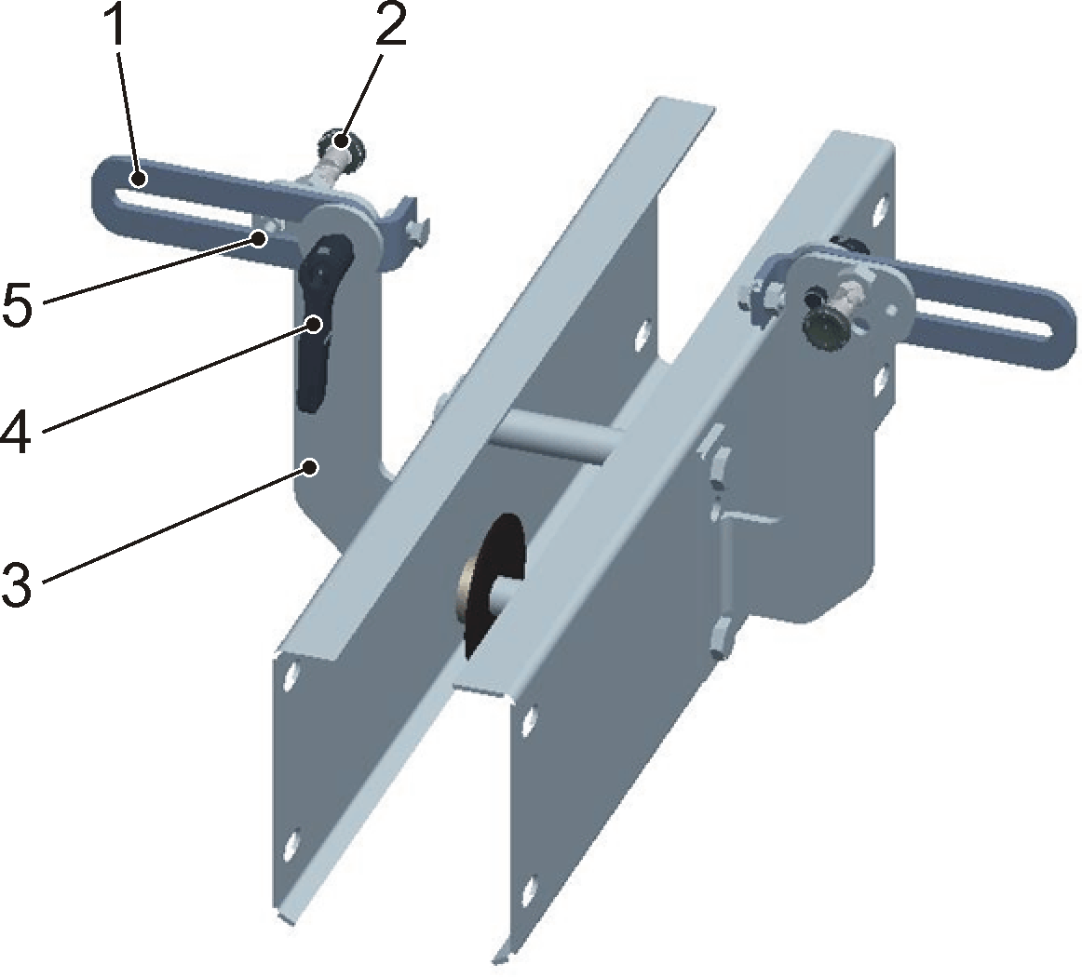
Figura Erro! Nenhum texto com o estilo especificado foi encontrado no documento.-1: Suporte de corrimão com cavilhas de engate
Nº | Descrição | Nº | Descrição
1 | Cobre junta de ajuste | 4 | Alavanca de fixação
2 | Cavilha de engate | 5 | Orifício
3 | Suporte

Equipamento de proteção: | - Luvas de proteção contra riscos mecânicos.
- Solte a alavanca de aperto.
- Solte a cavilha de engate.
- Mover as passarelas até o orifício pretendido.
- Encaixar as cavilhas de engate no orifício.
- Voltar a apertar a alavanca de aperto.

